# 祝贺 | “粤美自然：共筑生态家园，守护海洋之滨”短视频入围结果公布

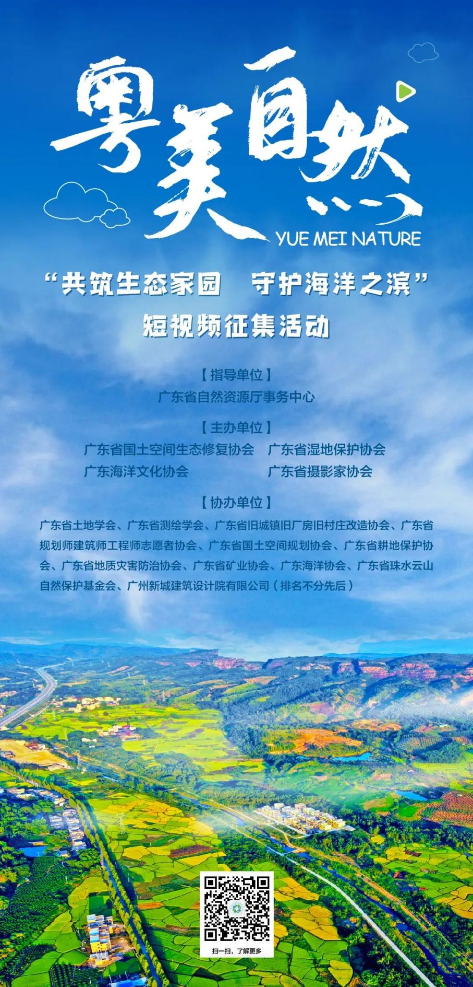

8月15日是全国第三个国家生态日，今年全国生态日的主题为“绿水青山就是金山银山”。广东省深入学习贯彻习近平生态文明思想，加快“绿水青山”向“金山银山”转化，积极推动全域土地综合整治、海洋强省建设、生态保护修复等工作。值此国家生态日，**“粤美自然：共筑生态家园，守护海洋之滨”短视频入围结果正式公布。**

“粤美自然：共筑生态家园，守护海洋之滨”短视频征集活动**由广东省自然资源厅事务中心指导，广东省国土空间生态修复协会、广东省湿地保护协会、广东海洋文化协会、广东省摄影家协会联合主办，广东省土地学会、广东省测绘学会、广东省旧城镇旧厂房旧村庄改造协会、广东省规划师建筑师工程师志愿者协会、广东省国土空间规划协会、广东省耕地保护协会、广东省地质灾害防治协会、广东省矿业协会、广东海洋协会、广东省珠水云山自然保护基金会、广州新城建筑设计院有限公司联合协办（以上排名不分先后）。**

自2024年8月征集活动启动以来，共征得作品近350件，来自广东省内的广大摄影爱好者和生态修复行业人士立足于粤美全域土地综合整治、粤美生态修复、粤美湿地、城镇生态人文之美四大类别，以独特视角展示了广东通过全域土地综合整治推动“百千万工程”的丰硕成果，通过镜头捕捉美丽海岸、蓝色海湾、秀美湿地、绿色矿山和生机勃勃的小动物、郁郁葱葱的红树林，以及参与生态保护修复的感人故事和动人场景。依据主题契合度、内容逻辑性、视觉美感等充分挖掘作品的特点和亮点，经两轮集中征集与遴选，36件作品脱颖而出，成功入围“粤美自然：共筑生态家园，守护海洋之滨”短视频作品，用镜头记录着生态蜕变，以影像传播绿色理念，在广东这片改革开放的热土上书写着人与自然和谐共生的生动篇章。

入围作品现公布如下：

**一等作品（1件）**

|  |  |  |  |
| --- | --- | --- | --- |
| **类别** | **作品名称** | **拍摄地** | **作者** |
| 粤美全域土地综合整治 | 南海土整醒神 | 广东佛山南海 | 唐可欣 |

**二等作品（2件）**

|  |  |  |  |
| --- | --- | --- | --- |
| **类别** | **作品名称** | **拍摄地** | **作者** |
| 粤美湿地 | 红树林里的故事 | 深圳湾 | 黄小东 |
| 城镇生态人文之美 | 城市里的鹭鸟天堂 | 广州 | 丘远彬 |

**三等作品（3件）**

|  |  |  |  |
| --- | --- | --- | --- |
| **类别** | **作品名称** | **拍摄地** | **作者** |
| 粤美生态修复 | 惠东：再造万亩“海上森林” | 广东惠东 | 饶海狮、严书东、刘一雄、赖日宏， |
| 粤美湿地 | 野性湾区 | 深圳 | 闻正兵 |
| 南沙候鸟 | 南沙 | 黄颖思、Honcharuk Marharyta、周洁仪、宋汶瀚 |

**入选作品（30件）**

|  |  |  |  |  |
| --- | --- | --- | --- | --- |
| **序号** | **类别** | **作品名称** | **拍摄地** | **作者** |
| 1 | 粤美全域土地综合整治 | 看梅州蕉岭全域土地综合整治如何“点土成金” | 梅州蕉岭 | 马明 |
| 2 | 粤地新生 | 全省 | 林国文、何曦帆 |
| 3 | 绿美高州 | 广东高州 | 冯章 |
| 4 | 英西峰林 | 英德 | 郑志强 |
| 5 | 沃土新生 | 茂名 | 江川 |
| 6 | 粤美生态修复 | 朴石化玉——露天矿大蜕变 | 茂名茂南区露天矿 | 梁培信 |
| 7 | 寻找绿美生态东莞 | 东莞 | 李回立 |
| 8 | 逐梦新桂山 | 珠海桂山岛 | 郑志强 |
| 9 | 绿美家园 | 全省 | 阮丽霞 |
| 10 | 铁山嶂废弃矿区生态综合治理修复工程项目 | 梅州 | 黄凯冰、刘迅嘉 |
| 11 | 露天矿的春天 | 茂名茂南区露天矿 | 梁培信 |
| 12 | 粤美湿地 | 村口的红树林 | 湛江 | 赵明 |
| 13 | 走进邻里课“塘” | 全省 | 潘凤茹、冯久格、吴若宇 |
| 14 | 沧海珠江口 | 珠江口 | 罗子萍 |
| 15 | 海上森林电白红树林自然保护区 | 茂名市电白区 | 张满 |
| 16 | 珊瑚与绿海龟的秘境 | 全省 | 广东中创科技信息有限公司 |
| 17 | 滨海湿地篇 | 全省 | 谭子峰 |
| 18 | 鹭鸟天堂 | 湛江市麻章区太平镇通明村 | 黄春英 |
| 19 | 生态之岛 | 南澳岛 | 江应声 |
| 20 | 珠江口上的海岛 | 珠江口 | 广州大美自然文化科技有限公司 |
| 21 | 丹丹成长记 | 肇庆星湖国家湿地公园丹顶鹤岛 | 肇庆星湖国家湿地公园管理中心 |
| 22 | 猕猴江湖 | 珠海 | 邱艳珠 |
| 23 | 多彩孔雀湖 | 开平 | 林慕恒 |
| 24 | 黑色风暴 | 深圳 | 阙永福 |
| 25 | 粤美滩涂 生态家园 | 澄海 饶平 | 温亿中 |
| 26 | 荔湖四季 | 荔湖公园 | 杨卫州 |
| 27 | 人与自然和谐共生 | 广东清远 | 黄秦 |
| 28 | 红树林之家 湛江雷州 | 雷州 | 王维尾 |
| 29 | 城镇生态人文之美 | 鹭鸟乐园 | 佛山市顺德区伦教镇 | 陈志广 |
| 30 | 山海连城自然深圳 | 深圳 | 巫小雄 |

本次入围作品稿费设置如下：

一等作品稿费6000元/件；

二等作品稿费3000元/件；

三等作品稿费2000元/件；

入选作品稿费500元/件。

以上作品颁发荣誉证书，按广东省摄影家协会的规定累积入会申请积分，稿费和荣誉证书将在广东省国土空间生态修复协会大会上颁发（届时会联系作者通知参会）。入围作品将在各地级市巡展，并于明天开始在各协（学）会公众号陆续推送播放，让我们拭目以待！

感谢各位对本次活动的支持和参与！让我们向入围作品作者致以最热烈的祝贺！